体验生活，乐享《玉·见》
——大班生活游戏活动
《指南》中提到：“幼儿园应为幼儿提供健康、丰富的生活和活动环境，支持和满足幼儿通过直接感知、实际操作和亲身体验获取经验的需要，使他们在快乐的童年生活中获得有益于身心发展的经验”。著名教育家陈鹤琴先生也积极倡导“所有的课程内容都是从人的实际生活与经验里选出来的，要还原孩子生活的本来面目，给孩子生活原貌，让他在生活中学习”。幼儿园的课程来源于生活。幼儿生活中发生的故事是幼儿园课程整合的基点，是幼儿园课程的重要资源。
那么什么样的课程适合幼儿，能增进幼儿经验，让幼儿感受到快乐的呢？而作为老师，我们怎样才能更好地支持幼儿的学习呢？我认为在生活中自然地融入健康、语言、科学、艺术、社会等多个领域的内容，将生活、游戏和教学融合在一起，相互结合，相互促进，从生活、游戏中延伸教学。培养孩子们的学习兴趣，学习品质，让孩子们养成良好的学习习惯、生活自理能力、与人交往的能力，具备坚韧的品质和良好的心理承受力，是幼儿教育最重要的任务。作为老师，要关注幼儿的生活和经验，关注幼儿的行动和思维，关注幼儿的体验和感受。接下来就本班微课程《玉·见》谈谈我们在活动过程中是如何关注幼儿、支持幼儿和满足幼儿，从而促进幼儿身心愉悦发展的。
一、课程起源，游戏产生的背景
在10月14日周一的下午，孩子们的点心是煮玉米，文文说：“今天吃的是玉米，好香啊！”张辰远说：“我在家也吃过煮玉米。”江欣璐说：“我们家也有玉米，是我爷爷种的。”谢子龙说：“这个玉米真好吃。”张敏说：“我回老家看到那里种了好多好多的玉米。”徐煜铭说：“我在农业园也看到种了很多很多玉米。”
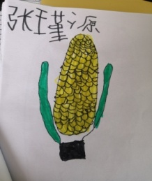
通过讨论和表征，我们发现孩子对于玉米的认知、表征均有提升的空间，于是，我们对接指南，梳理出该年龄段有关的幼儿发展目标与教育建议，并以此作为教师现场分析资源价值、了解孩子的基础。
于是我们的“玉·见”课程就开始了。
我们可以怎样带领孩子进行玉米的探究？于是我们老师讨论的时候进行了活动的前审议。在审议的过程中谈到了这是孩子们感兴趣的一个话题，贴近生活，是每个幼儿都在经历的，而且在《指南》科学领域中提到 “幼儿园教育教学要生活化，要尽量创造条件让幼儿实际参与观察活动，使他们体验发现的乐趣。”让孩子观察玉米，能提高孩子观察能力。既然是孩子感兴趣的，有价值的活动我们是有必要和孩子一起去探究的。确定了活动内容，那如何开展我们进行了商讨并形成了课程目标与实施路径。
二、课程架构，分析教育价值
针对前期的情况，我们对接指南，围绕五大领域预设了课程目标，目标的制定分为一级目标、二级目标和教育建议。
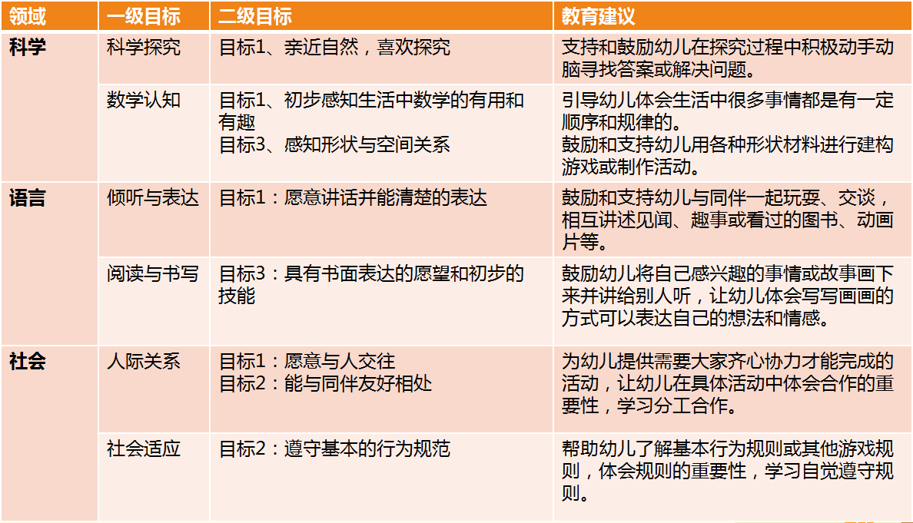
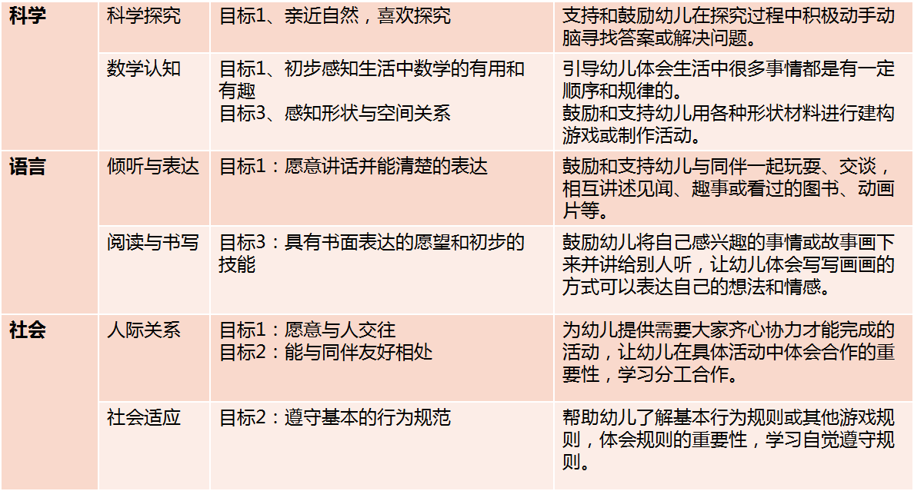
课程路径：
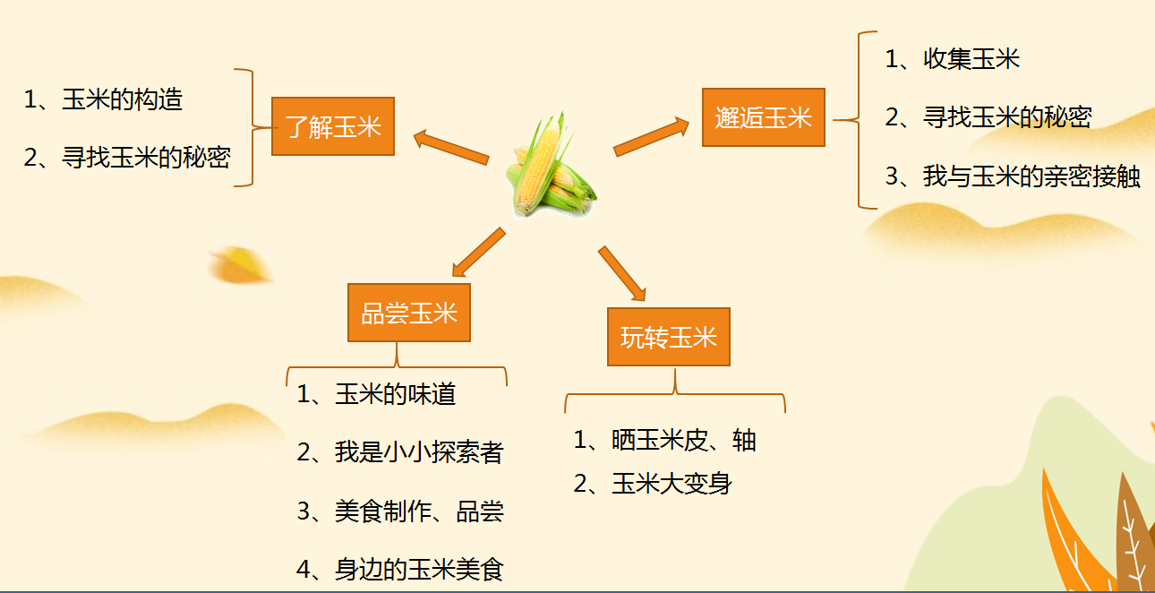
课程资源：
课程资源的开发要基于儿童立场。与幼儿共同生活的人，幼儿所处的环境，发生在幼儿身边的事，以及幼儿日常生活所接触的物，都是课程资源，是课程内容的重要来源和课程实施的基本条件。所以，我们尽可能盘点全面幼儿所能接触到的人力资源、物质资源、社区资源、场地资源以及环境资源。
●课程资源盘点一览表
可利用资源 | 资源利用的可能性 | 具体描述 | 可生成的活动
人力资源 | 园内：  教师  幼儿 | 1.了解玉米的组成。  2.和幼儿一起品尝玉米的相关制品。  3.对玉米的各个部分进行再利用。  4.探索生熟玉米粒的不同。 | 谈话《玉米的构造》  《玉米的秘密》  数学《玉米排列的秘密》  操作《剥玉米粒》  《制作玉米汁》  《玉米饼》  利用晨间谈话和生成课程时间进行活动的开展。
人力资源 | 园外：  家长 | 1.带着幼儿找一找看一看收集玉米。  2.观察参观玉米地  3.了解玉米可以制作的东西。 | 家园合作：幼儿根据调查表内容进行调查，帮助幼儿完成调查问卷  2.陪伴幼儿一起收集玉米
环境资源 | 班级环境：  1.通过建构区、生活区、益智区、美工区开展玉米有关的区域游戏  2.户外活动时开展了“黑熊找玉米”的体育游戏。 | 1.建构区利用玉米棒建构。  2.生活区进行剥玉米、编织等手部小肌肉练习。  3.益智区开展了数玉米、按规律排序游戏活动。  4.美工区开展玉米材料变废为宝活动。  5.户外活动时开展了“黑熊找玉米”的体育游戏。 | 1.玉米棒建构。  2.剥玉米、编织玉米皮等。  3.开展数玉米、按规律排序游戏活动。  4.利用玉米的各个部位进行创作。

接下来就请跟随孩子们的步伐一起来听听我们的故事吧。
三、课程实践，乐享游戏过程
1、邂逅玉米
（1）收集玉米
为了更好的让孩子们了解玉米，于是我们发动家长开展了收集玉米的活动。
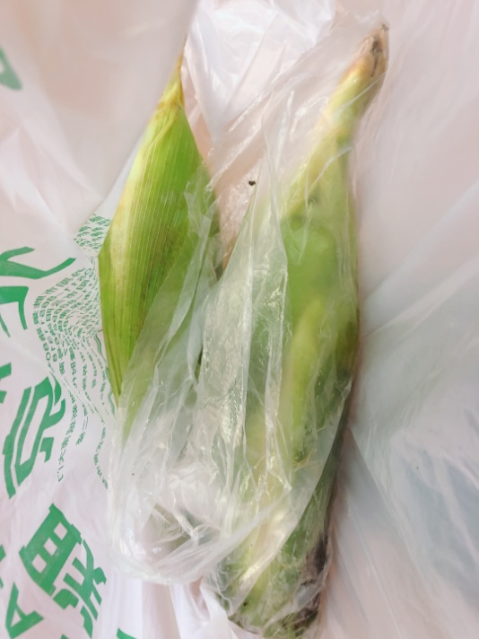
（2）我与玉米的亲密接触
杨筱茜：“我的玉米闻起来好香。”
张辰远：“我闻到了草的味道。”
孙雯萱：“我带的上面已经没有玉米了。”
薛可贞：“我的玉米是我们组最高的，但是王梓俊的玉米比我还高。”
张佳琦：“我带的玉米是黑色的，汤益杰带的和我一样。”
江嘉文：“我带的玉米上面有大的玉米粒和小的玉米粒，他们的玉米很整齐。”
张敏：“我的玉米头上没有长好。”
肖志航：“我的玉米头上满满的，还很圆。”
胡奕茹：“我的玉米有好多颜色，有白色、紫色、黄色。”
徐煜铭：“我带的是干玉米，很硬的。”
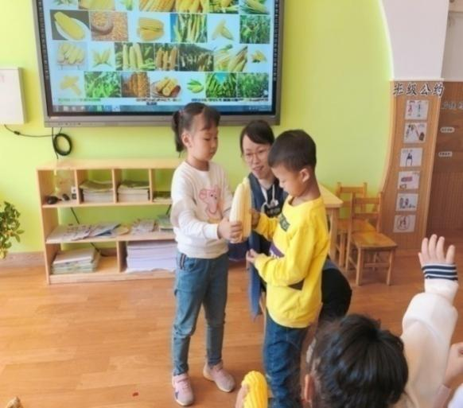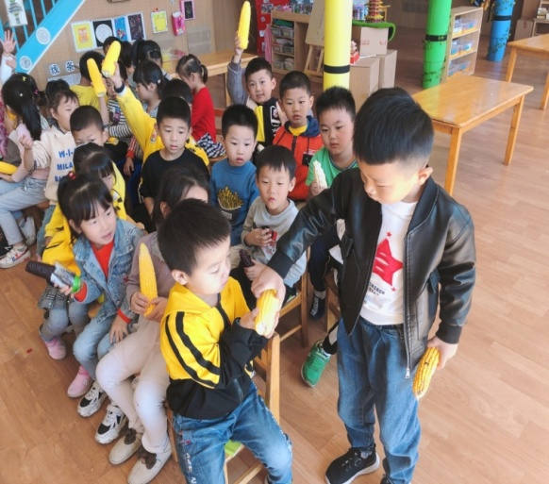
孩子们通过看一看、摸一摸、闻一闻、捏一捏、比一比、画一画等方式发现带来的玉米有新鲜玉米和干玉米，新鲜的玉米皮是绿色的，玉米摸起来有点硬，剥下一粒捏一捏，可以捏破；干的玉米皮是黄色的，玉米摸起来很硬，捏不动；
两种玉米粒的颜色也有不同，原来玉米有这么多不同的地方。
为什么会有干玉米呢？我们发放了调查表，调查表制作完成后，孩子们在课上都纷纷举手，迫不及待地介绍自己的调查结果。
孙雯萱：“我奶奶说，晒干了不容易发霉，可以放好久。”
徐煜铭：“我爸爸告诉我，晒干的玉米储存时间长。”
孩子们将带来的玉米画了下来，为什么新鲜的玉米皮是绿色的？干燥的时候他就会变成黄色呢。那么玉米粒他干的和新鲜的时候有，有红色，有紫色，有黄色，有白色。干燥之后，他是不是还是一样呢？会不会有发生变化呢？
为了更好地让孩子们观察鲜玉米转变成干玉米的过程，我们将鲜玉米投放到了自然角。
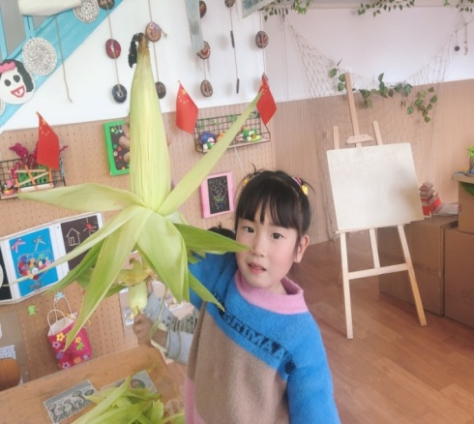
2、了解玉米
然后通过给玉米剥皮，了解了玉米的构造：玉米皮、玉米须、玉米粒、玉米轴。
李梓俊：你们看，我剥了好多玉米皮啊！
江嘉文：这个玉米头上好像胡子啊！
徐骏驰：那个在头上呢，应该是头发才对。
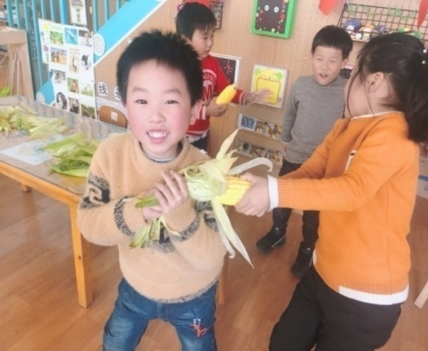
江欣璐：好像一朵花呀！
张佳琦：看，我的荷花，漂亮吗？
高祤轩：老师，掰不动。
王梓俊：老师，你看，我剥好了。
刘奕彤：哈哈，看我的玉米好像穿了一条裙子呀！
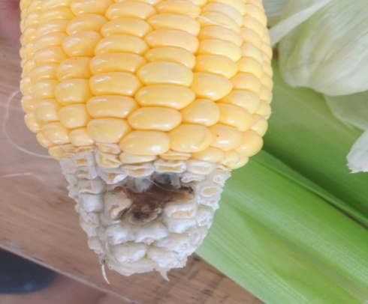
徐骏驰：周亦寒，快来帮帮我。

周亦寒：徐骏驰，你的玉米上怎么有个洞啊？
徐骏驰：我也不知道啊，这是奶奶给我买的。
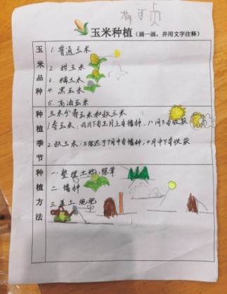
汤益杰：会不会是虫子咬得啊？
玉米为什么会出现这种情况呢？是在它生长的过程中发生了什么？我们发放了种植调查表，孩子们发现玉米的种植时间分春秋两次，但是现在种植条件不合适，于是孩子们就有了新学期的种植计划。
一个玉米棒上到底有多少颗玉米粒? “数一数不就知道了”“这么多，有点难数啊。”听着孩子们的议论，心想何不抓住机会让孩子大胆尝试，陈鹤琴说过：“儿童的世界是儿童自己去探讨发现的，他自己所求来的知识才是真知识，他自己所发现的世界才是他的真世界。”因此，开展了《数玉米》这一活动。
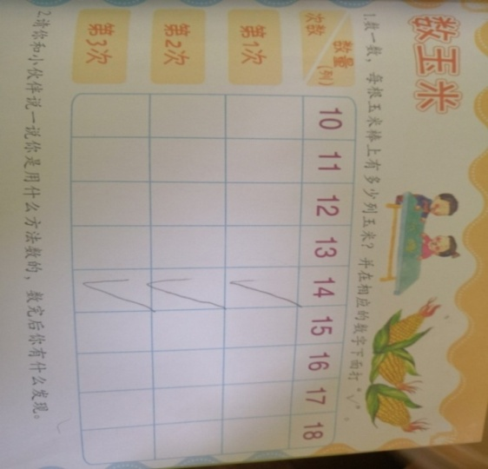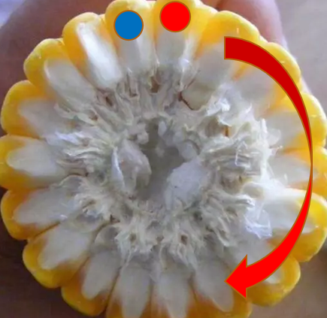
通过活动孩子们探索了数玉米的方法，先做一个标记，作为起点，按顺序数下去，数到终点。还知道了玉米的排数都是双数的这一规律，原来科学就在我们的身边。
3、舌尖玉米
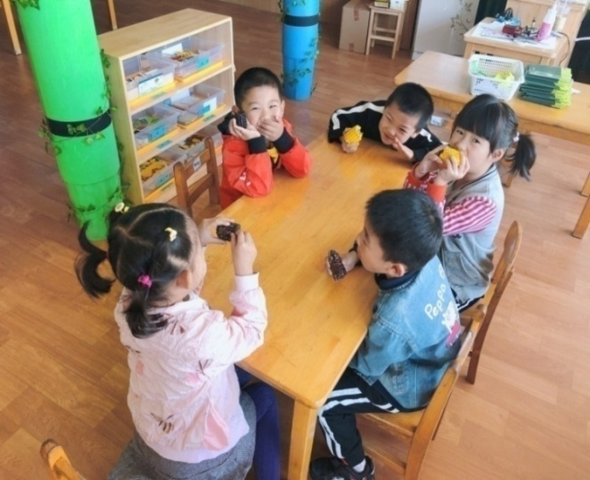
孩子们带来的玉米怎么处理呢？刘子霆说：“我们就把玉米吃掉吧。”于是我们找到厨房阿姨，请阿姨帮我们将玉米煮熟，孩子们一边吃玉米一边聊起了悄悄话。
李梓俊：我吃得是黄色和白色的玉米，我觉得黄色的好吃，甜。
汤益杰：我吃的是黑色和黄色，黑色的软一点，但是黄色的甜。
刘子霆：我最喜欢吃煮玉米了。
张瑾源：我吃过烤玉米，爸爸带我吃烧烤的时候点过。
张辰远：我家开饭店的，我爸炒得玉米可好吃了。
汤益杰：我去饭店吃饭，吃过玉米饼，甜甜的，三角形的那种。
王雨萱：“我妈妈说她给我买的是水果玉米，不用煮就可以吃了。”
从孩子们的对话中，我们捕捉到孩子对玉米美食很感兴趣，发现每个孩子们至少品尝过两种玉米美食。那么新的问题产生了，玉米美食都有哪些？
我们发放了调查表《我是小小探索者——玉米美食》，记录了孩子们吃过哪些玉米美食，还有哪些想吃。
孩子们分享了自己的调查表，发现玉米美食有松子玉米、玉米排骨糖、玉米汁、爆米花、玉米饼、玉米烙、玉米粥、玉米馒头等等。
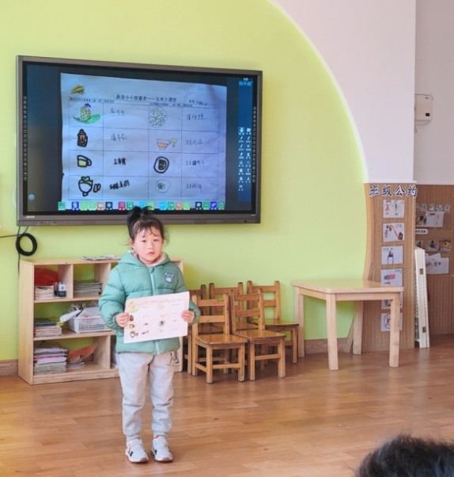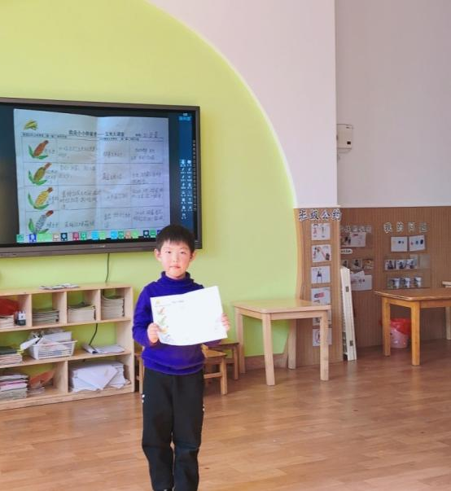
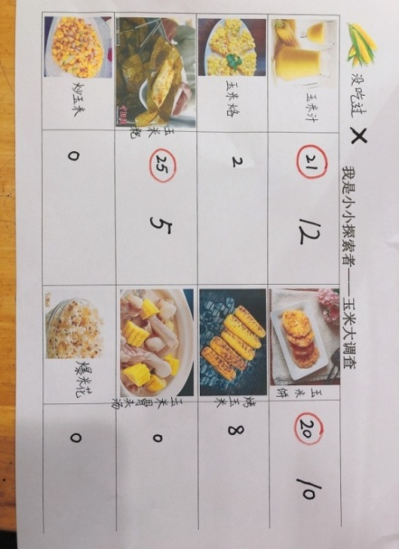
那孩子能不能自己来制作玉米美食呢？选哪种制作呢？通过投票统计，发现玉米汁票数最高。
我们发动家长资源，张瑾源妈妈和张辰远奶奶带来了榨汁机，
瞧，我们立刻忙活起来了。
到底该怎样榨玉米汁呢？视频教学后，孩子们了解了榨玉米汁的步骤，可是网络上分生熟玉米粒两种做法，那到底哪种更好喝呢？于是孩子们分别用熟玉米和生玉米做了尝试。
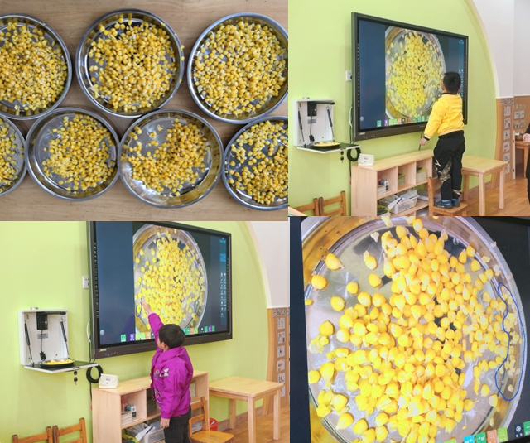
江嘉文：玉米碎了
徐煜铭：太使劲了
张佳琦：轻轻弄下来，也会有一点碎
胡奕茹：太用力就捏碎了。转一转，拧一拧，拔下来。
刘奕彤：没有皮的黏黏的
杨筱茜：我剥的时候轻轻的，没碎，放到盘子里的时候碎了，玉米粒太滑了。
刘子霆：剥不下来，一用劲，就剥碎了。
江欣璐：剥的时候太用力了
潘宇鹏：捏碎了的我吃掉了，不能浪费。
剥生玉米的发现：孩子们在剥生玉米的时候，大多数孩子都是一颗一颗用力拔下来，我们发现张敏小朋友剥得又快又干净，她说：“我是在家里剥得，是我妈妈教我才会的，才剥得那么快，我已经早就剥了两个。”
徐俊驰：“我是这样一排一排掰得。”
张敏小朋友是熟能生巧，而徐俊驰是在剥得过程中自己尝试后发现一排排速度很快，他们把自己的好方法分享给了其他孩子们。
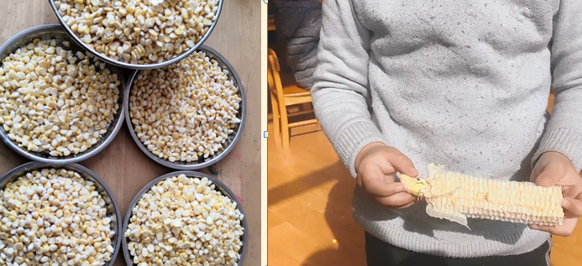
通过剥生熟玉米的对比，孩子们发现生玉米捏破的少，而且更快，更好剥。
从剥玉米粒开始，到榨汁，每个步骤孩子们都参与了，发现熟玉米汁浓稠，生玉米汁经过加热，煮时间过长，出现渣水分离情况。
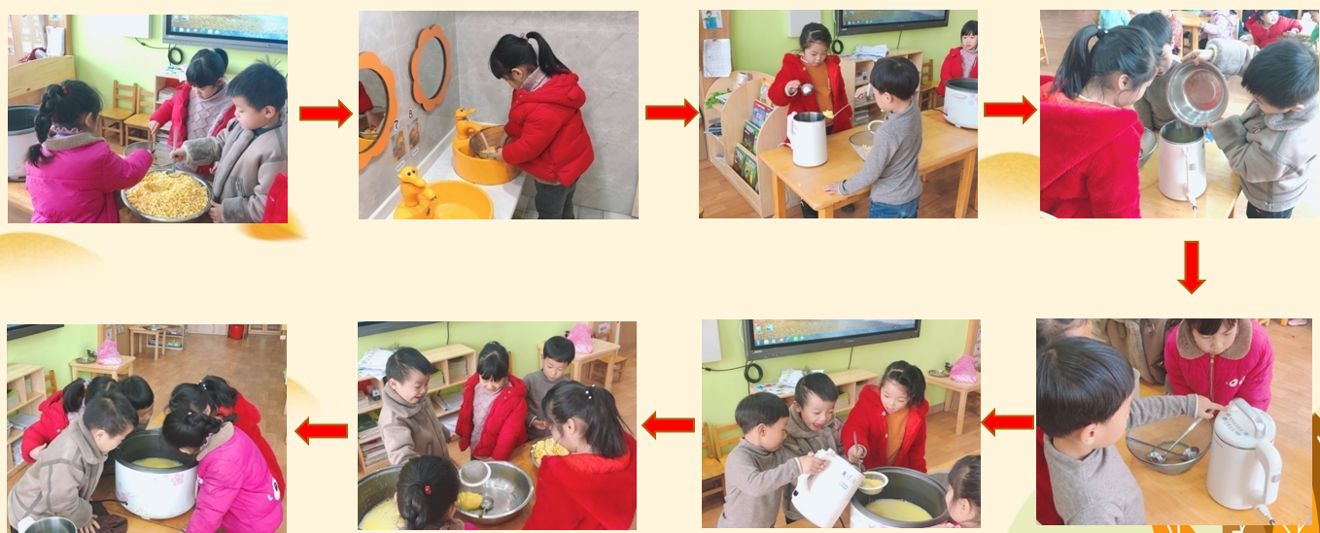
最后发现，还是熟玉米粒榨汁比较好喝。老师又帮忙加了牛奶、红枣、葡萄干、枸杞等等，一大锅香香甜甜的玉米汁就做好喽！大家都迫不及待的想要来分享了！

榨完玉米汁剩下的玉米渣也不能浪费哦，那怎么办呢？孩子们决定做玉米饼。孩子们去请教姚老师具体的制作需要和方法，首先需要有个锅，然后需要面粉、鸡蛋、油、糖等材料，没有工具和材料怎么办？大家分工合作，杨老师立刻去借来了锅，买来了面粉，孩子们则去食堂借来了一些材料，在姚老师的帮助下我们开始做饼啦！
玉米饼做好啦，孩子们品尝并分享了美食，与保育老师、大二班老师和家长们一起分享。
玉米美食还有那些呢？
利用家长资源，进行家园互动。让家长们带领小朋友一起去寻找身边的玉米美食！
4、玩转玉米
玉米粒已经做了美食，剩下的玉米皮、玉米轴、玉米杆还能做什么呢？
孩子们把玉米皮和玉米轴拿到室外晾晒，然后用自己的想象力把晒干的玉米皮、玉米轴变成一个个艺术品。
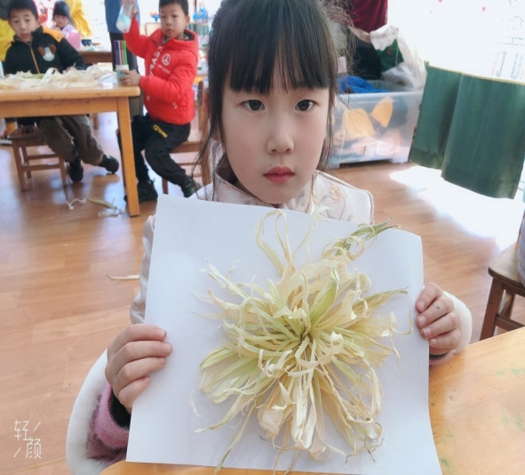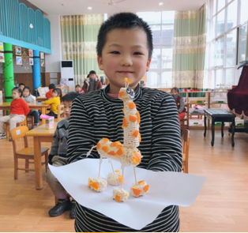
那玉米杆怎么办？孩子们对玉米杆展开了讨论，我们可以怎么玩玉米杆呢？
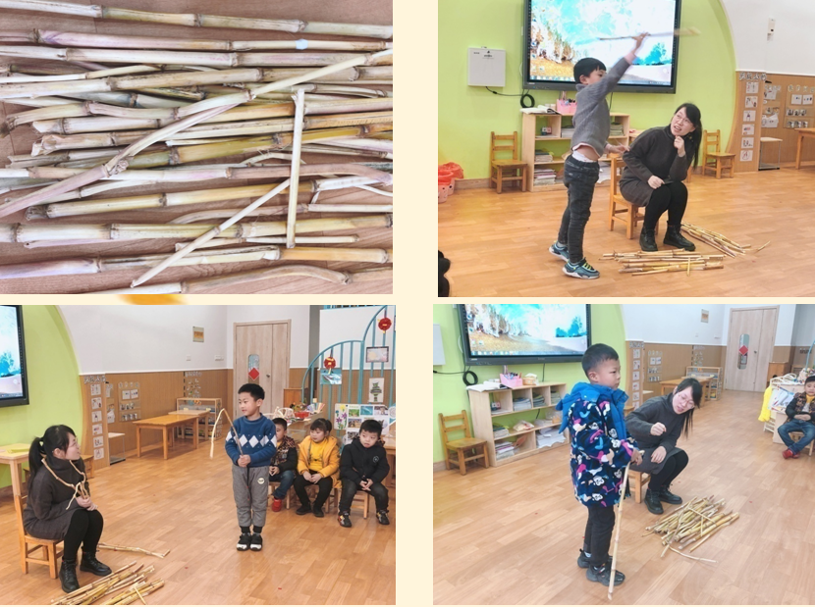
李梓俊：像长矛一样扔出去
谢子龙：可以用来钓鱼
王梓俊：可以当老爷爷的拐杖
刘子霆：可以做接力棒。
张瑾源：做滑板，把杆子粘起来，装上轮胎。
那就开个玉米杆运动会吧！孩子们在操场上玩的大汗淋漓！
玉米全身都是宝， “老师，我们摘下来的玉米须可以干什么呢？”
刘奕彤：“妈妈告诉我，玉米须可以泡茶喝。”
玉米须有一定的降低血糖和血压的作用。那我们快去将玉米须煮一煮，泡水喝吧。
延伸：玉米是个好东西，营养丰富，含有丰富矿物质、维生素及膳食纤维，对眼睛有益。玉米是中国五大粮食，不仅只有玉米有丰富的营养和药用价值，其他植物也有哦，孩子们回家可以和爸爸妈妈一起再去查一查，找一找。
经过了漫长的时间，我们放在植物角里面的新鲜玉米已经变成了干玉米，孩子们发现不管是干的还是湿的，他都会有彩色的出现。干的时候和湿的时候，玉米颜色其实是差不多的。
课程进行到这里，我们老师也有了一点思考：怎样才能更好地支持儿童的学习。
我们结合幼儿的一日生活，对接区域，我们对区域做了调整。与幼儿一起设计了区域内不同的“玉米”游戏。建构区利用玉米棒建构， 生活区进行剥玉米、编织等手部小肌肉练习， 益智区开展了数玉米、按规律排序游戏活动， 美工区开展玉米材料变废为宝活动， 晨锻时开展了各种体育游戏。 宝贝们都玩的不亦乐乎！
四、课程反思，游戏后的总结
1、课程感悟：
幼儿生活体验课是需要幼儿多种感官参与的过程，是孩子们锻炼动手、动脑、动口，不断探索、不断发现问题、解决问题的过程。生活是教育的源泉，这次的微课程从我们生活中常见的玉米出发，开展了一系列有趣而又有意义的活动。孩子们的每一次尝试，都是在慢慢健康成长道路的上的重要旅程。虽然本次课程已落下帷幕，但是无论是孩子们还是老师都在本次活动中得到了不少收获。
孩子的收获：通过这次活动，孩子们在生活和学习中都有了很大的提升。他们学会了主动思考，相互合作，每一次都能积极地参与讨论，大胆地说出自己的发现与想法。在一次次尝试中，孩子们收获了发现问题解决问题的方式，不轻易放弃，体验了成功后的满足感。
老师的收获：整个活动中，孩子们每一次的表现都让我们感到惊喜。孩子们成为了掌控游戏的主人，一步步将生活游戏活动《玉·见》推到了高潮，他们积极思考、畅所欲言，总是能想出不一样的好方法。而老师真正地成为了整个活动的合作者与支持者，把创造和选择的机会留给幼儿，我们会发现每个孩子都有自己的闪光点，每个孩子的创造力都值得我们为之鼓掌。
2、课程反思：
虽然本次课程已落下帷幕，但是我们还是留下了一些小小的遗憾，那就是种植玉米，下学期我们还将通过集体种植、亲子种植，让孩子自己参与并深入挖掘更多关于玉米成长中的秘密，以及感受亲自收获玉米的成就感。让孩子进行种植的探索，这将是我们后期准备继续进行的活动，相信我们以后会有更多精彩的、有意义的活动！
作为教师，我们时常会去想象、猜测、预设幼儿的行为，其实我们只要密切关注，细心观察，耐心倾听，详细记录，有时候课程资源恰恰就在孩子们的“精彩时刻”中，孩子们的故事还在继续，只有真正让幼儿在探索中学习，在学习中进步，才能更好的体现“有趣的学，有益的玩”的课程理念。
生活是完整的，在生活中自然地融入了健康、语言、科学、艺术、社会等多个领域的内容；生活又是多变的，孩子在多姿多彩的生活中无时无刻不在经历着生动又有趣的变化。教师一定要以幼儿的兴趣和需要为导向，关注幼儿的行动，更关注伴随幼儿行动的思维和情感过程。不同的活动既有特定的价值，又是相互关联的。总体上说微课程是综合性的，它们通过幼儿具体的行动和全身心的参与促进幼儿的全面发展。

